**Actividad 4. Utilización de Árboles.**

**HOJA DE RESPUESTAS.**

**Realizado por:**

|  |
| --- |
|  |

**Obtenga capturas de pantalla que recojan tanto el código fuente de los métodos pedidos, como el resultado de la ejecución, utilizando el juego de datos de ensayo que se muestra en la figura. *En los ejercicios 2 y 3 deberá mostrarse el contenido de los árboles en orden centrar antes y después de ejecutar las llamadas.***

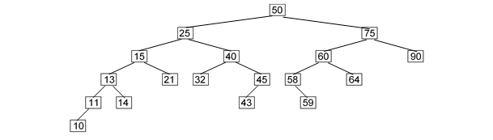

**1. Construcción de un árbol.**

|  |
| --- |
| **Código** |
|  |

|  |
| --- |
| **Ejecución.** |
|  |

**2. Sumar claves impares en nodos con dos hijos.**

|  |
| --- |
| **Código** |
|  |

|  |
| --- |
| **Ejecución.** |
|  |

**3. Mostrar claves con un hijo descendentemente.**

|  |
| --- |
| **Código** |
|  |

|  |
| --- |
| **Ejecución.** |
|  |